Прокат инватехники и реабилитационных средств
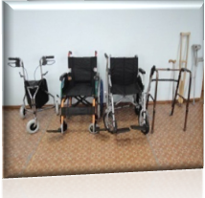 | 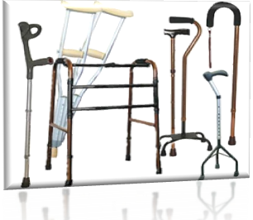 | 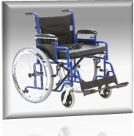
Пункт проката инвалидно-реабилитационной техники функционирует при отделении срочного социального. Пункт проката предназначен для оказания дополнительных услуг в виде обеспечения остронуждающихся граждан техническими средствами реабилитации. Технические средства реабилитации предоставляются во временное пользование инвалидам и пенсионерам, проживающим в Ленинском районе, на период ремонта или технического обслуживания колясок, ходунков, а также при временном их отсутствии или временной их нуждаемости. Во временное пользование выдаются: разного вида кресла - коляски, трости, опоры, ходунки, костыли.
Выдача предметов Пункта проката осуществляется на основании личного заявления получателя социальных услуг при предъявлении документа, удостоверяющего личность.
Предоставление предметов Пункта проката во временное пользование
производится на договорной основе, соответствующий договор подписывается получателем социальных услуг и директором Центра.

В выборе и получении технических средств реабилитации специалисты осуществляют консультативную, методическую и практическую помощь.

Услуги предоставляет специалист Центра в рабочие дни с 9.00 до 17.00 часов телефон для справок тел.2-99-47-08
Мы всегда рады помочь вам!

